扒箱保函

致：青岛远洋大亚物流有限公司

船名航次：
提单号：
箱号：
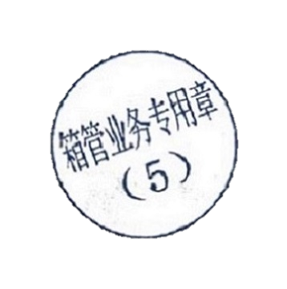
此箱现在在___________（港内/场站），由于_______________ ________________________________（原因），需要______________ _______________________________（扒箱换货，继续出运/扒箱空返），由此产生的责任与场站无关，请协助，谢谢。

考虑到贵司接受上述请求，我司及担保人承诺如下：
- 我司保证在扒箱过程中确保箱体干净无损；
- 我司承担由扒箱重新装箱导致的一切费用、风险、责任和损失，包括但不限于（货损、箱损、对第三方产生的损害及其超期箱使等）；
（3）本保函适用中国法律并接受当地海事法院管辖。
其他信息补充：
扒货货名：____提货件数：____ 提货人姓名及联系方式：________
提货车牌号：___
日期：____年____月____日订舱代理盖公章或者业务章工厂盖公章或者业务章

